Ein Bild, das Essen, Obst, Läufer enthält.
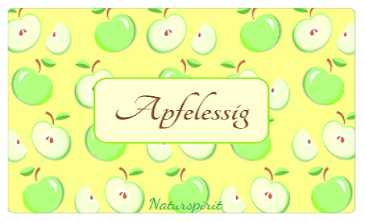

Ein Bild, das Essen enthält.

Ein Bild, das grün, sitzend, Obst, Essen enthält.

Ein Bild, das Obst, Essen enthält.

Ein Bild, das Banane, Obst, Speisekürbis, sitzend enthält.

Ein Bild, das Essen, Obst, Gras enthält.

Ein Bild, das Pflanze, Blume, Tisch, sitzend enthält.

Ein Bild, das Obst, Banane, Schild, sitzend enthält.
Ein Bild, das Baum, Obst, Essen enthält.

Ein Bild, das Obst, Tisch, Essen, Blume enthält.

Ein Bild, das Obst, Salat, Essen enthält.

Ein Bild, das drinnen, Essen, sitzend, Schild enthält.
Ein Bild, das Essen, Obst enthält.

Ein Bild, das Essen, Obst enthält.
Ein Bild, das Essen enthält.

Ein Bild, das Obst, Essen, gefüllt, Container enthält.

Ein Bild, das Text, Buch enthält.

Ein Bild, das drinnen, Essen, grün, sitzend enthält.
Ein Bild, das Obst, Blume, Essen enthält.

Ein Bild, das Essen, Raum enthält.
Ein Bild, das drinnen, legend, sitzend, Hund enthält.

Ein Bild, das sitzend, grün, Buch, Obst enthält.

Ein Bild, das drinnen, sitzend, Uhr, Essen enthält.

Ein Bild, das Obst, Blume, Essen enthält.

Ein Bild, das Obst, orange, Orangen, Foto enthält.

Ein Bild, das Essen enthält.

Ein Bild, das Essen, Obst enthält.
Ein Bild, das Foto, Obst, Banane, verschieden enthält.
Ein Bild, das Essen, Zeichnung enthält.
Ein Bild, das Obst, Essen, Zeichnung enthält.
Ein Bild, das Obst, orange, Orangen, Scheibe enthält.
Ein Bild, das Teller, Essen enthält.
Ein Bild, das Essen, Obst enthält.
Ein Bild, das Obst enthält.
Ein Bild, das Teller, Essen, Tasse, Uhr enthält.
Ein Bild, das Essen, Obst, Apfel, rot enthält.
